DIRECTRICES DE COORDINACIÓN RESULTANTES DE ACUERDO ENTRE FISCALÍA ESPECIAL DELEGADA DE VIOLENCIA SOBRE LA MUJER EN MATERIA VIOLENCIA DE GÉNERO Y AREA DE VIOLENCIA DE GÉNERO ESTUDIOS Y FORMACION DEL GABINETE DE COORDINACIÓN Y ESTUDIOS – SES.

A instancia de la Fiscal de Sala Delegada de violencia sobre la mujer, Doña María del Pilar MARTÍN NÁJERA, responsables del Área de violencia de género, Estudios y Formación del Gabinete de Coordinación y Estudios – Secretaría de Estado de Seguridad – MIR, mantuvieron reuniones de coordinación en sede de Fiscalía General del Estado, a la que por parte de la Fiscalía asistieron: la propia Fiscal de Sala Delegada así como las dos Fiscales Adjuntas a la misma.
Se abordaron distintos asuntos de procedimiento y mejor coordinación entre FFCCS y Fiscalía a nivel nacional, en el ámbito de violencia de género, acordándose lo siguiente:

DISPOSITIVOS TELEMÁTICOS DE CONTROL DE AGRESORES (DTC) – PULSERAS COMETA.

Existe unidad de criterio por ambas partes en orden a considerar los DTC una herramienta eficaz en la protección de víctimas VdG, que reduce significativamente el riesgo de reincidencia y/o quebrantamientos.

En todo caso la decisión final respecto a la adjudicación del dispositivo como Medida cautelar, asociada a una Orden de Protección, corresponde a la Autoridad judicial, a instancias de Fiscalía previa valoración de idoneidad bien a iniciativa propia, bien a solicitud de FFCCS.

Es una realidad que los DTC, son recursos limitados en número y disponibilidad. Esta limitación ha de conjugarse con lo establecido en la Instrucción SES 4/2019 de fecha 13 de Marzo, de obligado cumplimiento para FFCCS, conforme a la que se aprueba el nuevo Protocolo de valoración policial del riesgo de violencia de género (LO 1/2004), gestión de la seguridad de las víctimas y seguimiento de los Casos VdG a través del Sistema VioGén, y por el que se establece, como Medida de Protección obligatoria, la solicitud a Fiscalía de adjudicación de DTC para Casos a partir de riesgo MEDIO, incluyendo este nivel.

Con la finalidad de que FFCCS de cumplimiento a la normativa que le vincula (Instrucción 4/2019) así como de coordinar y aunar criterios de eficacia y eficiencia entre Fiscalía y FFCCS en el ámbito de solicitud de DTCs, se acuerda en la reunión mantenida:

- FFCCS solicitarán a Fiscalía que valore la idoneidad de instar a la autoridad judicial la adjudicación de un DCT en los Casos VdG:

- Con niveles de riesgo MEDIO. En este nivel SÓLO aquellos Casos que incorporen Diligencia de Especial Relevancia.NO en el resto de Casos en nivel de riesgo MEDIOsin Diligencia de especial relevancia.
- Con niveles de riesgo ALTO. TODOS.
- Con niveles de riesgo EXTREMO. TODOS.

- Dicha solicitud se sustanciará por parte de FFCCS para los niveles de riesgo referidos en el apartado anterior:

- En Diligencia policial, en el cuerpo del Atestado, tras la práctica de VPR o VPER-C.

- En Oficio aparte, cuando se trate de VPER-S y el riesgo se eleve de forma automática o sea el propio agente evaluador el que estime conveniente elevar al alza el mismorespecto al resultado arrojado por el Sistema VioGén. En estos supuestos el Caso ha de contar con Orden de Protección acordada previamente tras el proceso judicial.

En todos estos supuestos la solicitud del DTC deberá ser remitida, en el formato referido, ya sea Atestado u Oficio policial,haciendo constar expresamente los datos del Juzgado, y/o Procedimiento o desconocimiento de los mismos a los siguientes destinatarios (los dos):

- Fiscalía Delegada de Violencia sobre la mujer de la demarcación o en su defecto al Fiscal de enlace.
- Juzgado competente en la causa/procedimiento.

- El texto de solicitud de DTC a Fiscalía acordado para incluir en Diligencia en el Atestado o en el Oficio policial deberá ser en líneas generales el siguiente que, en términos sino idénticos muy similares, deberá ser adoptado por FFCCS en todas las demarcaciones:

Dándose cumplimiento a la Instrucción 4/2019 de 13 de Marzo, por la que se aprueba el Protocolo de valoración policial del riesgo de violencia de género (LO 1/2004), gestión de la seguridad de las víctimas y seguimiento de los Casos VdG a través del Sistema VioGén, habida cuenta de que los Dispositivos Telemáticos de Control son una herramienta eficaz en la protección de víctimas y prevención de reincidencia y quebrantamiento de medidas judiciales de protección,
SE SOLICITA a Fiscalía valore, caso de acordarse orden de protección o medida de alejamiento, la oportunidad y conveniencia de instar a la Autoridad Judicial la adjudicación de un Dispositivo Telemático de Control para el presente Caso, en nivel de riesgo: (MEDIO + Diligencia de Especial Relevancia / ALTO / EXTREMO, para el seguimiento obligatorio del agresor ----------------------------------------------- titular del DNI/NIE --------------------- y víctima: -------------------------------------------- titular del DNI/NIE -----------------------------------

ELEVACIÓN DEL RIESGO POR PARTE DEL AGENTE EVALUADOR – JUSTIFICACIÓN NECESARIA.

Tanto Fiscalía como SES valoran MUY POSITIVAMENTE que, según lo establecido en la Instrucción SES 4/2019 de 13 de Marzo, los agentes evaluadores eleven el riesgo al alza cuando a su juicio, sobre la base de su experiencia y formación, entiendan que hay indicios que aconsejan dicha elevación y no se encuentren recogidos en los indicadores de riesgo del Formulario de valoración, todo ello en pro de una mejor y más efectiva protección de la víctima.

Fiscalía en este sentido considera sumamente necesario que para estos Casos, se incluya en el Informe de Valoración Policial del Riesgo que arroja el Sistema VioGén que, bien se une al Atestado (VPR y VPER-C) o al Oficio policial (VPER-S), TEXTO JUSTIFICATIVO tan amplio como sea posible en relación con los motivos en los que el agente evaluador basa su decisión de elevar el riesgo.

En este punto se acuerda en la reunión mantenida:

Que los agentes evaluadores hagan un uso extensivo y lo más amplio y completo posible del apartado concreto del Formulario de Valoración que el Sistema VioGén pone a su disposición en el proceso de justificación de elevación del riesgo al alza, (capacidad máxima 4.000 caracteres), concretamente:
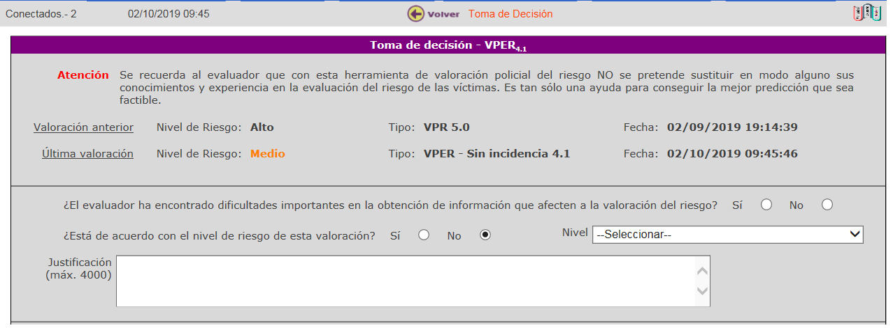

RECHAZO A LA PROTECCIÓN, TRATAMIENTO DE CASOS CON VÍCTIMAS NO COLABORATIVAS Y COORDINACIÓN DE ACTUACIONES ENTRE FFCCS Y FISCALÍA.

El rechazo de muchas víctimas al contacto policial e incluso a la protección es un hecho que se da con cierta habitualidad, perjudicando seriamente el correcto seguimiento de los Casos, así como la tarea de hacer respetar el cumplimiento de Medidas Judiciales dictadas como órdenes de protección o medidas de alejamiento.
La Instrucción 4/2019 de 13 de Marzo, aun siendo un documento interno del Ministerio del Interior que por tanto sólo vincula a FFCCS, su contenido, antes de su aprobación, fue dado a conocer tanto a Fiscalía como a Ministerio de Justicia, siempre buscando una adecuada coordinación de actuaciones en relación con los casos de Violencia de Género.

La Instrucción 4/2019SÓLO prevé la INACTIVACIÓN de Casos en el Sistema VioGén, cuando se constate la renuncia voluntaria, manifiesta y reiterada de la víctima a su protección, y NO cuenten con Medidas Judiciales/Orden de protección en vigor. Si el Caso cuenta con Medidas Judiciales, no podrá INACTIVARSE por la concurrencia única de los motivos citados.

La Instrucción establece así mismo, con carácter general, para TODOS los Casos VdG en los que se constate una víctima no colaborativa, exista o no exista Orden de Protección, el desarrollo de las siguientes actuaciones:

- Deber de informar detalladamente de los extremos referidos (renuncia expresa, reiterada y manifiesta y/o acciones adoptadas por la víctima que dificultan e incluso imposibilitan la protección) a la Autoridad Judicial y Fiscal a los efectos oportunos.
- Deber de promover que entren en contacto con la víctima instituciones de asistencia y asesoramiento tales como: oficinas de atención a víctimas del delito (ámbito Justicia) o servicios sociales y asistenciales.

En este punto, tras la reunión mantenida con Fiscalía se acuerda:

- Recordar la necesidad de que los agentes de FFCCS den cumplimiento a lo establecido en la Instrucción 4/2019 en relación con los Casos que presentan circunstancias que dificultan o imposibilita la protección, en especial aquellos que cuentan con Medidas Judiciales en vigor.

- Recordar la obligatoriedad genérica para FFCCS en lo relativo a preservar el respeto y cumplimiento de las decisiones judiciales, (incluyendo Medidas cautelares ya sean órdenes de protección/medidas de alejamiento) y en todo caso a comunicar a Autoridad Judicial y Fiscal, de forma detallada, las incidencias, dificultades o imposibilidades que detecten en relación con dicha tarea.

OTRAS CUESTIONES IMPORTANTES PARA MEJOR COORDINACION ENTRE FISCALÍA Y FFCCS EN CASOS VdG.

Tras la reunión mantenida se acuerda incidir en la importancia de que:

- FFCCS incluyan en el Sistema VioGén los Atestados policiales, Oficios y documentos de interés relacionados con el Caso VdG, al objeto de que puedan ser consultados en cualquier momento por la Autoridad Judicial y/o Fiscalía accediendo al Sistema. Esta cuestión cobra especial relevancia en supuestos de reasignación de Casos por traslado o cambios de residencias de víctimas y por tanto traspaso de competencias policiales en el ámbito de la protección.

- FFCCS dirijan todos los documentos relacionados con un Caso VdG, incluyendo Juzgado y Procedimiento (o haciendo constar en su caso que se desconocen estos datos), a Fiscalía Delegada o Fiscalía de Enlacey siempre y en todo caso hagan uso del contacto directo presencial o telefónico con Fiscalía en relación con aquellos Casos concretos que requieran del intercambio de información de interés, en pro de una mejor y más efectiva protección de las víctimas.

Se recuerda que VPER-S no genera Casos con “Diligencia de especial relevancia”. Por lo tanto, en los supuestos en los que el riesgo se eleve por VPER-S, por lógica, sólo procederá la solicitud del Dispositivo cuando, existiendo OP en vigor en el Caso, el riesgo resultante se eleve a ALTO o EXTREMO.

